**凌云十二班橘子公社**

橘办字〔2024〕2号

**------------------------------------------------------**

关于立即实行橘子公社社规的通知

全体公社成员：

橘子公社（以下简称公社）《关于建立橘子公社社规的提案》于2024年3月14日中午12时在教室表决通过，经会议表决，决定社规即日实行，今通知各成员，请严格参照执行，如有违纪，将驱逐出公社，暂时剥夺其参政权利。

社规暂定如下（原第四条已废除）：

1. 公社成员一律平等，一切事务必须由全体成员决定，任何成员不得以任何名义未经公社允许独自决定或执行公社任何事务。
2. 任何人员有权加入公社，除非其被剥夺政治权利，但需公社内部过半成员表决通过，允许成员弃权
3. 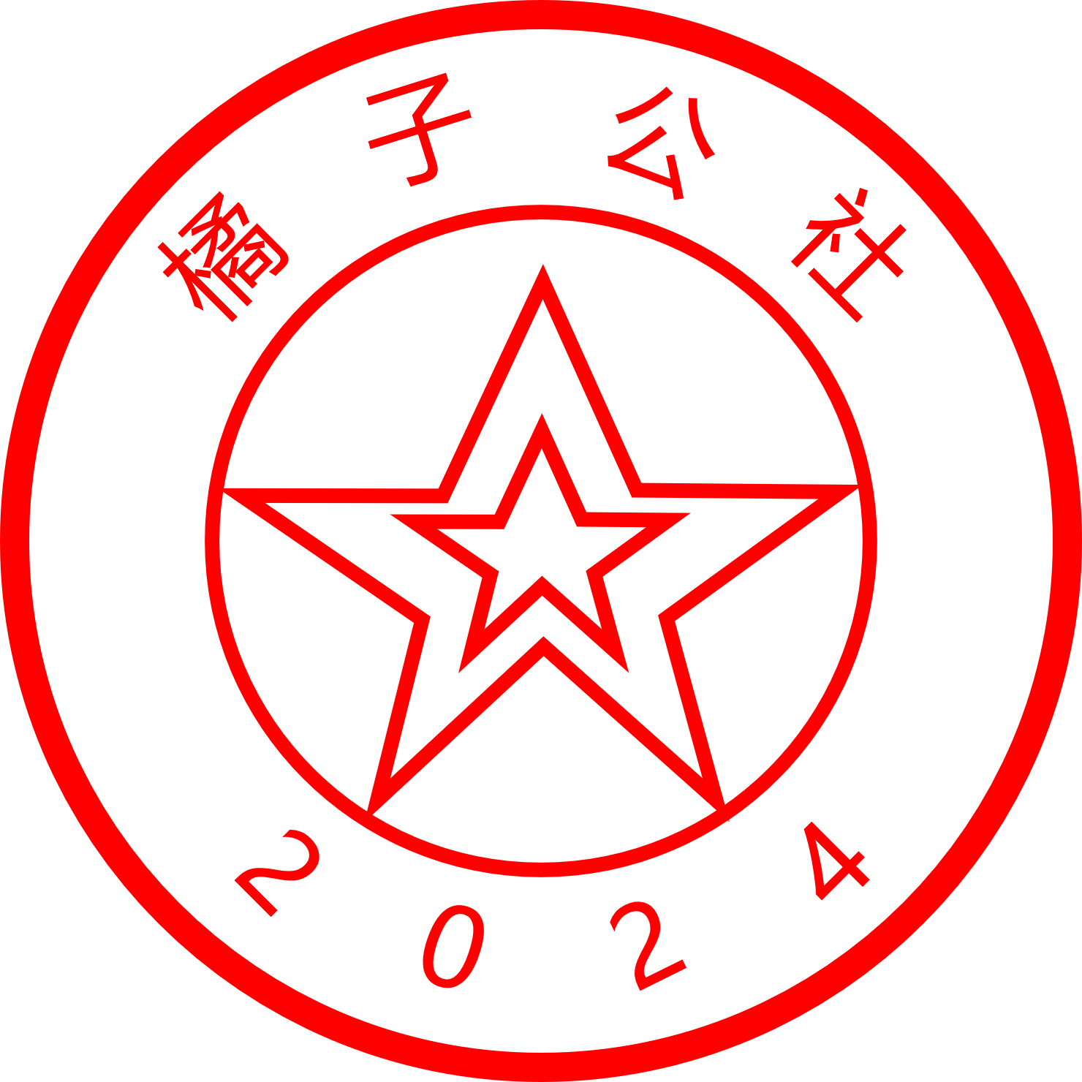公社的物资共享包括但不限于橘子，公社成员需将发放资源上交于现任公社社长（非公社成员也可捐献），再由社长平分至需要资源的公社成员。

另，公社社旗与公章暂时确定，如有异议请通知公社。

橘子公社

2024年3月14日